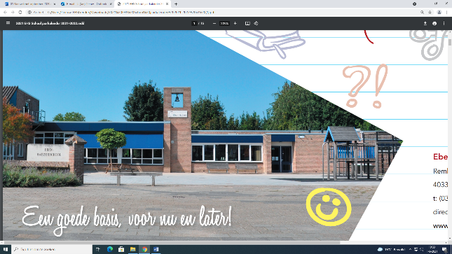

**Nieuwsbrief – oktober 2022**

* ***Nieuwsbrief***

Iedere maand plaatsen we de nieuwsbrief op de website van onze school. Namen en persoonlijke zaken zijn hier uit weggelaten.

* ***Zendingsgeld***

Iedere maandagmorgen mogen de kinderen geld meenemen voor een goed doel. Vanaf de zomervakantie sparen we voor de MAF. De MAF zorgt ervoor dat medische hulp, voedsel en hulp in afgelegen gebieden gebracht wordt met vliegtuigjes en ondersteunt daarmee meer dan 130 organisaties. We hopen dat we als school zo ook onze bijdrage kunnen leveren. Er komt t.z.t. iemand op school om meer over het werk van de MAF te vertellen.

* ***Kinderboekenmaand!***

Ik zie, ik zie wat jij niet ziet en de kleur is …. **Gi-Ga-Groen!**

5 oktober start de Kinderboekenweek 2022 met het thema **Gi-ga-groen**. Deze week lezen we veel (voor) over het thema de natuur. Onderwerpen als dieren, duurzaamheid en milieu komen aan de orde.

* 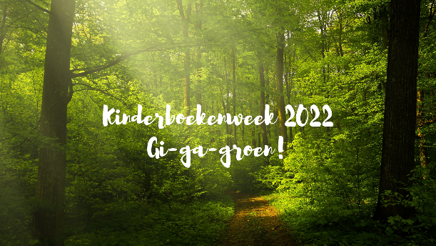We starten de Kinderboekenweek op woensdag 5 oktober met een **Gi-Ga-Groene dag**. We zouden het heel leuk vinden als de kinderen die dag met iets groens gekleed op school zouden komen. Een trui, sokken, haarband, of iets anders, dat maakt niet uit. En lukt het niet, dan is dat ook zeker geen probleem. Kijk maar wat haalbaar is.
* Die dag zijn er namelijk diverse activiteiten in de school: in de middenbouw komt een kinderboekenschrijver, en is een ‘leerkracht-voorleesruil’, en in iedere groep is een speciale activiteit.
* We sluiten de Kinderboekenweek op donderdagmiddag 13 oktober af met de bekende boekenruilbeurs.

Hoe werkt het:

Alle kinderen mogen vanaf 7 oktober boeken inleveren bij de leerkracht. Tijdschriften, peuterboekjes of kapotte boeken worden niet geaccepteerd. Goede, mooie, leuke boeken, prentenboeken en stripboeken wel! We vragen u ook rekening te houden met de identiteit van onze school bij de boeken die ingeleverd worden, anders kunnen we ze helaas niet gebruiken. Graag alleen boeken op niveau van het leerjaar van uw kind, zo is er ook voor groep 7 en 8 voldoende keuze! We hopen zo op veel ruil- en leesplezier! Voor de ruilbeurs op 7 oktober ’s middags zijn we nog opzoek naar ouders die willen helpen. Opgeven kan bij: ydonken@ehslienden.nl & rkooij@ehslienden.nl.

* ***Trainingen gemeente Buren***

Binnen de gemeente Buren worden door het sociaal team een 3-tal trainingen georganiseerd:

1) Rots-en-water-training: kinderen leren meer zelfvertrouwen te geven en leren grenzen aangeven.

2) KIES-training: voor kinderen waarvan de ouders gescheiden zijn.

3) Rouwgroep: voor mensen die te maken hebben met het verlies van een dierbare.

De trainingen worden gegeven door Santé Partners en de info is verder te vinden in de bijlage bij deze nieuwsbrief.

Vanuit school kunnen we deze trainingen alleen maar van harte aanbevelen. Maak er gebruik van!

* ***Tot slot***

Aan het eind van de maand oktober is het herfstvakantie. De kinderen zijn op vrijdag 21 oktober al vrij i.v.m. een studiedag van het team.

Op maandag 31 oktober hopen we de kinderen weer te zien!

*Zegen mij op de weg die ik moet gaan.*

*Zegen mij op de plek waar ik zal staan.*

*Zegen mij in alles, wat U van mij verlangt.*

*O God, zegen mij alle dagen lang!*

*Zegen ons waar we in geloof voor leven.*

*Zegen ons waar we hoop en liefde geven.*

*Zegen om de ander tot zegen te zijn.*

*O God, zegen ons tot in eeuwigheid!*

Namens de collega’s een hartelijke groet,

J. Teeuw

*Voor alle data in deze nieuwsbrief geldt: D.V.*

**Maandkalender**

**De week van de opvoeding** staat bijna te beginnen. Vanuit Buurtgezinnen gemeente Buren wordt er een gratis webinar aangeboden over schermdrang en mediaopvoeding.

***'Help (en hoera), een scherm… (over schermdrang & mediaopvoeding)***

*We hebben er als ouders vergeleken met vroeger een behoorlijk pittige taak bij: de mediaopvoeding. Met alle mogelijkheden en verleidingen van tv, computer, games en telefoons is het aan ons de taak onze (jonge) kinderen zo hier zo goed, veilig en verantwoord mogelijk door heen te leiden. Maar jeej, dat valt nog niet mee… omdat we bijvoorbeeld zelf het goede voorbeeld al niet geven, omdat het soms zo fijn en makkelijk is je kind rustig op een scherm én omdat kinderen doorgaans verzot zijn op schermen en er geen genoeg van krijgen*

*Aan de slag dus met:*

*•           Hoe slecht is het nou eigenlijk al die tijd achter schermen? Wat is er ook goed aan?*

*•           Wat kun je doen om niet al te veel gedoe en strijd te hebben over dit lastige onderwerp?*

*•           Welke afspraken zijn belangrijk en hoe maak je afspraken rondom schermen?*

*In dit webinar neemt kinderpsycholoog en opvoedkundige Tischa Neve (bekend van tv, meerdere boeken en uit tijdschriften) je mee in de wereld van mediaopvoeding. Wil jij weten hoe je goed en relaxter om kunt gaan met je kind en schermen, of wil je goed voorbereid je mediaopvoeding in? Meld je dan gratis aan!*

*Gericht op de leeftijd van 1-11 jaar*

Dit webinar vindt plaats op donderdag 6 oktober tussen 20.00 en 21.00 uur en is nog tot een maand daarna terug te kijken. Aanmelden kan via een mail naar [lieke@buurtgezinnen.nl](mailto:lieke@buurtgezinnen.nl).

|  |  |
| --- | --- |
| Ma 3 okt | Gr. 3 – 5: ps. 29 vers 6  Gr. 6 – 8: ps. 19 vers 1b  *Instroom nieuwe leerlingen* |
| Di 4 okt |  |
| Wo 5 okt | *Start kinderboekenweek* |
| Do 6 okt |  |
| Vr 7 okt |  |
| Za 8 okt |  |
| Zo 9 okt |  |
| Ma 10 okt | Gr. 1 – 2: ps. 81 vers 12  Gr. 3 – 5: ps. 38 vers 15  Gr. 6 – 8: ps. 21 vers 4 |
| Di 11 okt |  |
| Wo 12 okt |  |
| Do 13 okt | *Afsluiting kinderboekenweek* |
| Vr 14 okt | *Binnenbrengmoment kleuters* |
| Za 15 okt |  |
| Zo 16 okt |  |
| Ma 17 okt | Gr. 3 – 5: ps. 32 vers 6  Gr. 6 – 8: ps. 105 vers 5 |
| Di 18 okt |  |
| Wo 19 okt |  |
| Do 20 okt |  |
| Vr 21 okt | Studiedag – leerlingen vrij |
| Za 22 okt |  |
| Zo 23 okt |  |
| Ma 24 okt | Herfstvakantie |
| Di 25 okt | Herfstvakantie |
| Wo 26 okt | Herfstvakantie |
| Do 27 okt | Herfstvakantie |
| Vr 28 okt | Herfstvakantie |
| Za 29 okt |  |
| Zo 30 okt |  |
| Ma 31 okt | Gr. 3 – 5: ps. 64 vers 10  Gr. 6 – 8: ‘Een vaste burcht’  *Instroom nieuwe leerlingen* |